nghiên cứu Ứng dụng di động thông minh và công nghệ điện toán đám mây theo dõi và chẩn đoán bệnh tiểu đường
RESEARCH on MOBILE application and cloud TECHNOLOGY
for MONITORING AND DIAGNOSTIC Diabetes

Tóm tắt- Bệnh tiểu đường đang tăng và phát triển rất nhanh ở khu vực Châu Á – Thái Bình Dương với hơn 130 triệu bệnh nhân. Tại Việt Nam, trong 30 năm qua, tỉ lệ dân số mắc bệnh tiểu đường tăng từ 2,4% lên 7,9%. Nghiên cứu này của chúng tôi hướng đến giải pháp giúp bệnh nhân giảm chi phí theo dõi đường huyết, bơm insulin và A1C; Nhắc nhở bệnh nhân dùng thuốc, tập thể thao hay cảnh báo mức đường huyết; Sử dụng ứng dụng di động để kết nối với bác sĩ và cơ sở y tế tin cậy. Chúng tôi tập trung cung cấp ứng dụng di động và website miễn phí, hệ thống chuyên gia tư vấn và phát triển cộng đồng. Ứng dụng nghiên cứu đã được sử dụng phổ biến trong thực tế với hơn 5000 bệnh nhân sử dụng ứng dụng, 50000 thành viên cộng đồng chăm sóc bệnh nhân tiểu đường trực tuyến và hơn 100 kết nối thành công giữa bệnh nhân tiểu đường với các bác sĩ, cơ sở y tế tin cậy.
Từ khóa- Bệnh tiểu đường; Insulin; Ứng dụng di động; Điện toán đám mây; Cảnh báo đường huyết
.
Abstract- Diabetes Mellitus has been growing at an exponential rate and Asia Pacific is likely to face a huge a 130 per cent increase in diabetic population. Diabetes is one of the fastest growing chronic diseases in Vietnam, with the prevalence rate increasing over the past 30 years, from 2,4% to 7,9% in 2015. This research aims to help diabetics spend less cost for monitoring the glucose, insulin and A1C; Remind take medication, exercise or glucose level; Using mobile apps to contact with doctors, healthcare providers and have trust healthcare information. We focus to provide for diabetics free website, apps, communities and consultants network. This research has been widely used in practice for more than 5,000 patients using the app, 50000 community members care for diabetic patients online and more than 100 successful connections between diabetic patients with doctors, reliable medical facilities.
Key words- Diabetes; Insulin; Mobile application; Cloud techlonogy; Glucose level

Đặt vấn đề
Đái tháo đường là một bệnh mãn tính trong đó cơ thể không sản xuất đủ insulin, hay không thể sử dụng insulin. Thông thường, các loại tinh bột, chất đường và các chất dinh dưỡng khác được phân tách thành glucose, và được máu chuyển đến các tế bào. Các tế bào sử dụng insulin, một chất nội tiết tố do tuyến tụy tiết ra, giúp chuyển hóa glucose thành năng lượng. Nếu không có đủ insulin, hay insulin không được sử dụng đúng, glucose sẽ tăng lên trong máu và nước tiểu, điều này sẽ gây nên rất nhiều vấn đề về sức khỏe [1]. Đái tháo đường đang phát triển mạnh và gây ảnh hưởng đến hơn 400 triệu người trên thế giới – chiếm 6,4% dân số trưởng thành trên toàn cầu. Đến 2030, con số này được dự báo tăng lên đến 438 triệu người hay 7,8% dân số trưởng thành trên toàn cầu [2]. Căn bệnh này làm hao tổn chi phí của những người mắc bệnh. Bên cạnh hàng trăm trường hợp tử vong, bệnh đái tháo đường còn có thể làm suy yếu chức năng của tim, thận, mắt, và thần kinh. Bệnh nhân đái tháo đường gia tăng nguy cơ bị bệnh tim và đột quỵ, tổn thương thần kinh dẫn đến đau và tê ở bàn tay và bàn chân, suy giảm chức năng thận, và bệnh về mắt.
Đái tháo đường tạo ra những gánh nặng kinh tế do gia tăng tỷ lệ mắc bệnh mới và số lượng các thương tật liên quan cùng xuất hiện. Hiện nay, người ta ước tính chi phí chăm sóc y tế hàng năm trên toàn thế giới cho bệnh nhân đái tháo đường vào khoảng 223 tỷ đô-la, con số này đang tiếp tục tăng lên theo tỷ lệ mắc bệnh đái tháo đường mới. Hội Đái tháo đường quốc tế (IDF) ước tính chi tiêu cho bệnh đái tháo đường trên toàn thế giới tối thiểu sẽ là 561 tỷ đô-la vào năm 2030.
Tại Việt Nam, các thành phố lớn như Hà Nội, Đà Nẵng, Thành phố Hồ Chí Minh, Hải Phòng, tỷ lệ bệnh tiểu đường hiện đang tăng rất cao lên tới 7.9%. Phần lớn người bệnh phát hiện và điều trị muộn, hệ thống dự phòng, phát hiện bệnh sớm nhưng chưa hoàn thiện. Vì vậy, mỗi năm có trên 70% bệnh nhân không được phát hiện và điều trị. Tỷ lệ mang bệnh tiểu đường ở lứa tuổi 30-64 là 2,7%, vùng đồng bằng, ven biển. Tỷ lệ bệnh tăng lên ở các nước phát triển là 42%, nhưng ở các nước đang phát triển (như Việt Nam) sẽ là 170%. Ngày nay, với sự phát triển bùng nổ của công nghệ thông tin nói chung và công nghệ di động nói riêng, mật độ người sử dụng điện thoại di động trên thế giới tăng nhanh, kể cả các nước đang phát triển, số người sử dụng điện thoại di động ngày càng vượt xa các hình thức kết nối thông tin khác như điện thoại cố định, máy tính kết nối Internet. Ứng dụng công nghệ thông tin và điện toán đám mây phục vụ cho y tế [3] là xu hướng tất yếu và hoàn toàn khả thi ở Việt Nam thời điểm hiện tại.

Những vấn đề cần giải quyết cho theo dõi và chẩn đoán bệnh tiểu đường
Quá trình theo dõi, chẩn đoán bệnh tiểu đường đòi hỏi có các giải pháp tạo nền tảng cho ứng dụng hiệu quả công nghệ thông tin và truyền thông đáp ứng nhu cầu cấp bách trong khám và điều trị bệnh tiểu đường. Hỗ trợ bệnh nhân, người thân, bác sĩ và đội ngũ tư vấn về mặt thông tin, kết nối và thống kê khoa học.
2.1. Những khó khăn của bệnh nhân tiểu đường
Bệnh nhân nội tiết nói chung ở Việt nam cũng như trên thế giới thường gặp các vấn đề cấp thiết liên quan đến bệnh của mình nhưng thường khó tìm được nguồn tham khảo thông tin đầy đủ, chính xác, phù hợp và miễn phí:
- Tốn nhiều chi phí cho việc theo dõi các chỉ số sức khỏe đường huyết, insulin, A1C, mỡ máu, huyết áp và tim mạch. Thậm chí khi đã có thông số của mình rồi cũng ko hiểu được cặn kẽ thông tin về bệnh và cách phòng tránh [2], [4].
- Thiếu thông tin cập nhật về tình hình bệnh tật và thuốc điều trị từ các chuyên gia uy tín, từ nguồn tin chính thống, chất lượng và phù hợp với từng nhóm bệnh cụ thể nhỏ. Khó khăn khi đăng ký khám chữa bệnh đúng bác sĩ, đúng bệnh viện, phòng khám với thời gian nhanh chóng nhất [6].
- Quên các hoạt động cần thiết như uống thuốc, tập luyện, đo đường huyết, đo huyết áp và chủ động kiểm soát các chỉ số đường huyết và tim mạch. Việc thay đổi chỉ số cơ thể không được theo dõi liên tục, chi tiết và không có thống kê báo cáo.
2.2. Các vấn đề cần giải quyết
Nghiên cứu hướng đến một giải pháp tổng thể phục vụ cho cộng đồng người bệnh tiểu đường. Giải pháp hỗ trợ các bệnh viện, phòng khám triển khai các dịch vụ khám chữa bệnh nhanh chóng và hiệu quả, hỗ trợ giảm tải bệnh viện công và tăng cường khả năng tương tác trao đổi giữa bệnh nhân với đội ngũ bác sĩ, chuyên gia.
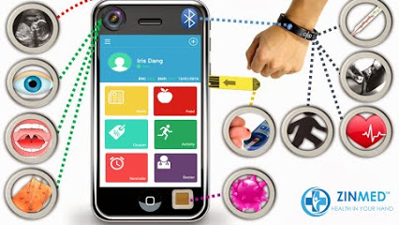
Hình 1. Giải pháp ứng dụng phần mềm y động hỗ trợ theo dõi và chẩn đoán bệnh tiểu đường
Giải pháp cũng hỗ trợ bệnh nhân tự theo dõi, quản lý quá trình điều trị bệnh, giúp họ dễ dàng tiếp cận với đội ngũ bác sĩ và chuyên gia.
- Website cho phép Bệnh nhân, Nhà cung cấp, Các cơ sở khám chữa bệnh và các Bác sĩ tương tác với nhau nhằm trao đổi tin tức y học về bệnh đái tháo đường và tim mạch, thông tin cá nhân bệnh nhân, lịch sử điều trị, hẹn lịch khám chữa bệnh.
- Ứng dụng di động xây dựng trên các phiên bản Android, IOS và Windows phone. Cho phép người sử dụng có thể cài đặt trực tiếp, sử dụng đầy đủ các chức năng vốn có của website và thêm các chức năng nâng cao khác.
- Xây dựng và duy trì mạng lưới các chuyên gia, bác sĩ và đội ngũ tư vấn. Cộng đồng này hoạt động phi lợi nhuận nhằm hỗ trợ cho các bệnh nhân đái tháo đường.

3. Ứng dụng công nghệ điện toán đám mây và ứng dụng di động cho theo dõi và chẩn đoán bệnh tiểu đường.
Với năng lực hiện tại của nhóm nghiên cứu, chúng tôi tập trung nghiên cứu làm chủ công nghệ, thiết kế và chế tạo sản phẩm tạo nền tảng cho công nghiệp công nghệ thông tin và truyền thông, đặc biệt là y tế điện tử, y tế di động và các thiết bị phục vụ chăm sóc sức khỏe chủ động. Nội dung nghiên cứu chính được được mô tả trong Hình 2 dưới đây với 6 thành phần chính và 4 bước thực hiện dựa trên các xu hướng công nghệ: Y tế di động từ xa, Điện toán đám mây và Nâng cao năng lực, ý thức chủ đông tham gia khám chữa bệnh của bệnh nhân.
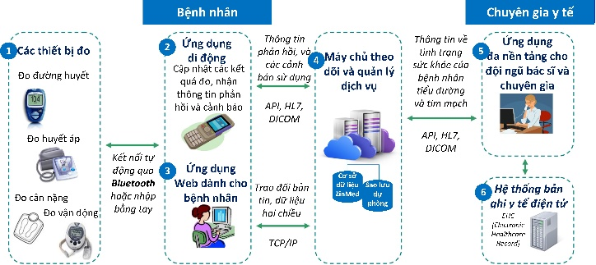
Hình 2. Mô hình ứng dụng di động kết hợp với điện toán đám mây phục vụ theo dõi, chẩn đoán bệnh tiểu đường.
3.1 Các thiết bị đo: Tập hợp các thiết bị di động nhỏ gọn theo dõi thông số đường huyết, huyết áp, cân nặng và các tham số vận động để có thể theo dõi và ghi nhận các chỉ số sức khỏe của bệnh nhân. Dữ liệu từ một số thiết bị đo sẽ được đồng bộ tự động với Ứng dụng di động trên các smartphone thông qua giao thức Bluetooth. Hệ thống cũng cho phép mở rộng tương tác với các thiết bị đo, theo dõi thông số sức khỏe thông thường khác không tích hợp sẵn Bluetooth bằng giao diện nhập dữ liệu chủ động trên ứng dụng di động.
Bên cạnh khả năng kết nối qua Bluetooth, Ứng dụng di động có tính năng đồng bộ qua internet với hai trường hợp sử dụng điển hình:
- Đồng bộ, lưu trữ dữ liệu cá nhân của bệnh nhân trên hệ thống cloud của nghiên cứu. Dữ liệu này được bảo mật theo gói dịch vụ hỗ trợ của Amazon. Nghiên cứu được tài trợ từ Amazon các dịch vụ điện toán đám mây.
- Tích hợp với thiết bị, ứng dụng của hãng thứ 3 thông qua API (ví dụ đồng bộ dữ liệu với Mitfit hoặc iHeatlhlabs).
3.2 Ứng dụng di động: Hỗ trợ bệnh nhân và người dùng có thể cập nhật tự động dữ liệu đường huyết, huyết áp, cân nặng và vận động thông qua ứng dụng trên di động. Phầm mềm nhỏ gọn, thuần việt và dễ sử dụng. Quy trình thiết kế giao diện người dùng được mô tả như Hình 3 dưới đây với 06 bước thực hiện tuần tự. Để sử dụng được ứng dụng, người dùng cần phải đăng nhập vào ứng dụng thông qua các thông tin đăng ký bằng email, điện thoại hoặc tài khoản mạng xã hội. Trong trường hợp người dùng chưa có tài khoản, hệ thống sẽ yêu cầu người dùng đăng ký tài khoản .
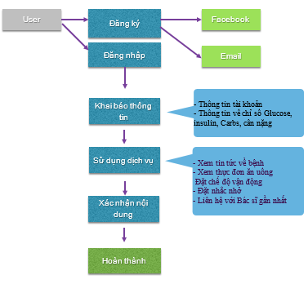
Hình 3. Thiết kế quy trình tương tác với bệnh nhận cho ứng dụng di động khám và theo dõi bệnh tiểu đường
3.3 Ứng dụng Web dành cho bệnh nhân: Hỗ trợ cho bệnh nhân và người dùng cũng như các thành viên trong gia đình có thể nhập thông tin sức khỏe từ xa thông qua mạng internet và máy tính cá nhân. Kiến trúc cơ sở dữ liệu và các phụ thuộc thông tin thành phần được mô tả như Hình 4 dưới đây.
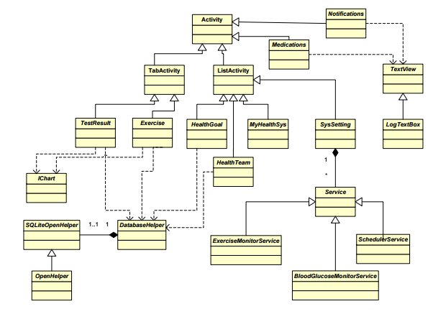
Hình 4. Cơ sở dữ liệu điện toán đám mây lưu trữ thông tin bệnh nhân tiểu đường
3.4 Máy chủ theo dõi và quản lý dịch vụ: Tích hợp điện toán đám mây và máy chủ cục bộ cho phép quản lý hệ thống cơ sở dữ liệu lớn an toàn và bảo mật nhiều lớp. Nó là hình mẫu trong đó thông tin được lưu trữ thường trực tại các máy chủ trên Internet và chỉ được được lưu trữ tạm thời ở các máy khách, bao gồm máy tính cá nhân, trung tâm giải trí, máy tính trong doanh nghiệp, các phương tiện máy tính cầm tay. Điện toán đám mây đang được phát triển và cung cấp bởi nhiều nhà cung cấp, trong đó có Amazon, Google, EXA, và Salesforce cũng như những nhà cung cấp truyền thống như Sun Microsystems, HP, IBM, Intel, Cisco và Microsoft. Hiện tại, với các nghiên cứu của chúng tôi thì giải pháp điện toán đám mây của Amazon và Microsoft đang được chúng tôi nghiên cứu và áp dụng.
Ở mô hình điện toán này, mọi khả năng liên quan đến công nghệ thông tin đều được cung cấp dưới dạng các "dịch vụ", cho phép người sử dụng truy cập các dịch vụ công nghệ từ một nhà cung cấp nào đó "trong đám mây" mà không cần phải có các kiến thức, kinh nghiệm về công nghệ đó, cũng như không cần quan tâm đến các cơ sở hạ tầng phục vụ công nghệ đó.
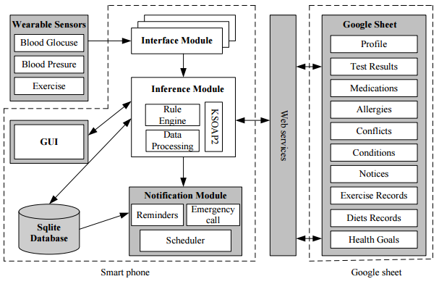
Hình 5. Sơ đồ kiến trúc cơ sở dữ liệu cho hệ thống
3.5 Ứng dụng đa nền tảng cho đội ngũ bác sĩ và chuyên gia: Bao gồm ứng dụng di động đa nền tảng và hệ thống website giúp bác sĩ và chuyên gia có thể tương tác với hệ thống trong nhiều thời điểm và vị trí khác nhau. Trên thế giới cũng đã có khá nhiều ứng dụng phần mềm như hệ thống iBGStart của Apple [5] hoặc các ứng dụng chuyên biệt như trong nghiên cứu của Frederic Renic [6].
Hình 6 dưới đây mô tả quy trình thiết kế chức năng giúp người dùng ứng dụng có thể tìm kiếm những Bác sĩ trong khoảng cách từ 3 -> 8 Km xung quanh nơi mình đang đứng để có thể liên hệ và được bác sĩ trợ giúp kịp thời.
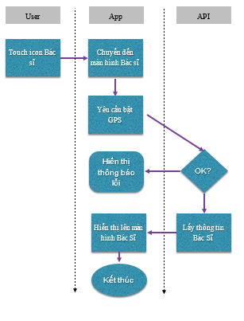
Hình 6. Chức năng kết nối GPS để tìm bác sĩ khu vực lân cận thông qua ứng dụng quản lý điều trị bệnh tiểu đường.
3.6 Hệ thống bản ghi y tế điện tử: Có thể xuất/nhập dữ liệu y tế cá nhân khi bệnh nhân yêu cầu tới các định dạng bất kỳ tuân theo quy định của Bộ y tế. Hệ thống do nhóm nghiên cứu thiết kế cũng tương thích với các nghiên cứu và tiêu chuẩn thế giới như tiêu chuẩn HL7 hoặc EMR [2].

4. Website điện toán đám mây và ứng dụng di động theo dõi điều trị bệnh tiểu đường.
- Website điện toán đám mây
Nhóm nghiên cứu tạo ra sản phẩm website theo dõi và quản lý điều trị bệnh tiểu đường, đây là dịch vụ công nghệ thông tin và truyền thông mới, có trình độ tiên tiến trong khu vực về an toàn và an ninh thông tin ở mức độ cao, tính toán phân tán và tính toán hiệu năng cao các chỉ số đường huyết, nhịp tim và hàm lượng dinh dưỡng được bệnh nhân thu nạp hàng ngày. Hình 7 dưới đây là giao diện người dùng trên nền Website điện toán đám mây, cho phép bệnh nhân tiểu đường dễ dàng theo dõi thông tin cá nhân và dữ liệu điều trị của mình. Nghiên cứu của chúng tôi đưa ra một giải pháp tổng thể phục vụ cho cộng đồng người bệnh đái tháo đường tại Việt Nam. Giải pháp hỗ trợ các bệnh viện, phòng khám triển khai các dịch vụ khám chữa bệnh nhanh chóng và hiệu quả, hỗ trợ giảm tải bệnh viện công và tăng cường khả năng tương tác trao đổi giữa bệnh nhân với đội ngũ bác sĩ, chuyên gia. Giải pháp cũng hỗ trợ bệnh nhân tự theo dõi, quản lý quá trình điều trị bệnh, giúp họ dễ dàng tiếp cận với đội ngũ bác sĩ và chuyên gia.
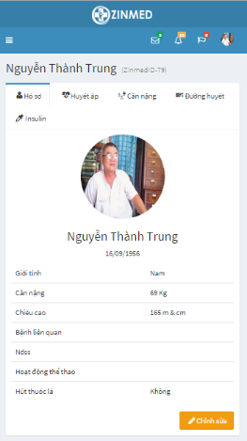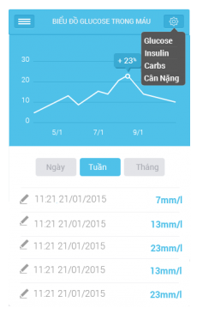
Hình 7. Giao diện người dùng di động trên nền
Website điện toán đám mây
Người dùng có thể truy cập tới hệ thống thông qua thiết bị di động (chưa cần cài đặt ứng dụng) hoặc thông qua máy tính như giao diện ở Hình 8 dưới đây:
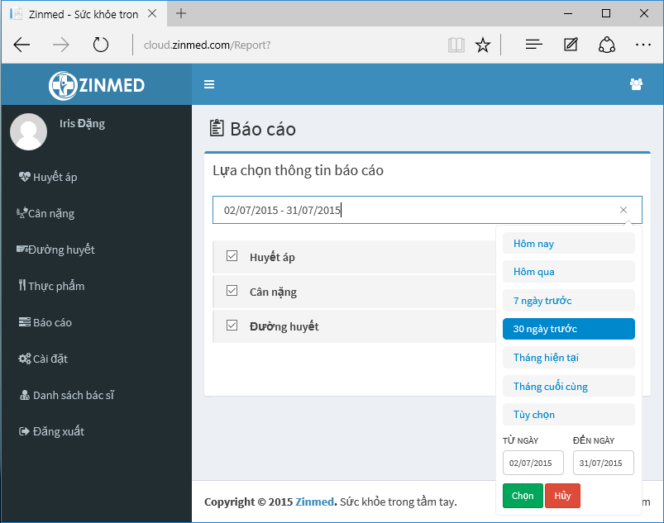
Hình 8. Giao diện người dùng Website điện toán đám mây

- Ứng dụng di động theo dõi quản lý điều trị
Ứng dụng di động do nhóm nghiên cứu cho phép theo dõi tình trạng sức khỏe, nhắc nhở uống thuốc và tìm kiếm bác sĩ cùng rất nhiều tính năng hữu ích khác.
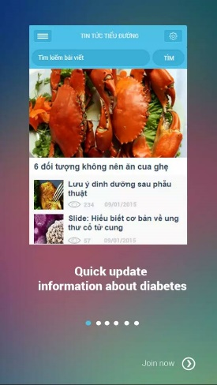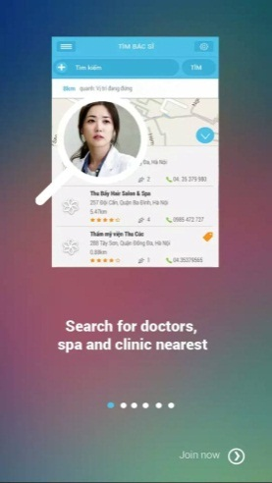
Hình 9. Giao diện di động tin tức chăm sóc sức khỏe y tế và tìm kiếm bác sĩ khu vực lân cận.
Hình 9 là giao diện di động tin tức chăm sóc sức khỏe y tế và tìm kiếm bác sĩ khu vực lân cận. Ứng dụng cho phép cung cấp những thông tin kiến thức cơ bản và nâng cao cho bệnh nhân tiểu đường, cũng như những tin tức mới nhất về bênh tiểu đường; Hỗ trợ theo dõi tình hình sức khỏe của bệnh nhân Tiểu Đường, kịp thời thông báo những trạng thái bất thường.
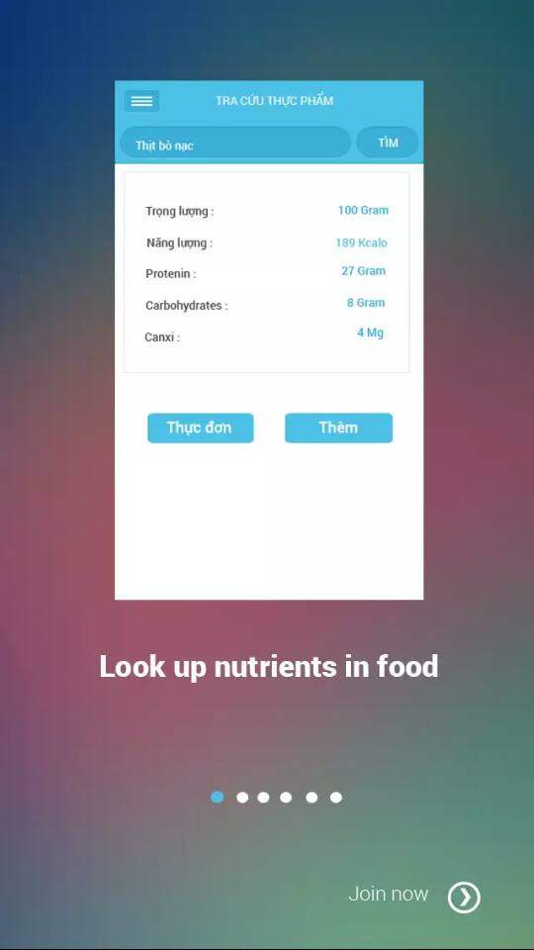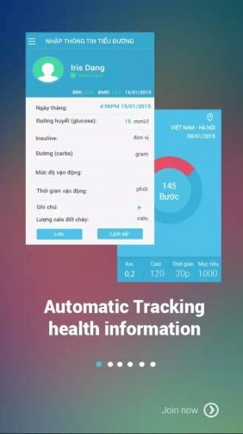
Hình 10. Giao diện người dùng di động tra cứu thông tin dinh dưỡng và kiểm soát, chẩn đoán thông tin điều trị bệnh
Hệ thống dữ liệu y tế điện tử cá nhân về tiểu đường và tim mạch bao gồm thông tin bệnh lý, dữ liệu của hàng trăm ngàn người dùng, thông tin về phòng khám, bác sĩ, thuốc hỗ trợ điều trị bệnh tiểu đường và tim mạch. Hình 8 dưới đây mô tả Giao diện người dùng di động tra cứu thông tin dinh dưỡng và kiểm soát, chẩn đoán thông tin điều trị bệnh:
- Hỗ trợ đặt lịch hẹn uống thuốc, đi khám, và quản lý lịch trình chăm sóc sức khỏe tại nhà.
- Hỗ trợ truy vấn danh sách các bác sĩ nội tiết và chuyên gia khám chữa bệnh tiểu đường, hỗ trợ dẫn đường ngay trên ứng dụng.
- Cho phép tra cứu giá trị dinh dưỡng có trong thực phẩm hàng ngày, giúp bạn tạo nhanh thực đơn đầy đủ chất dinh dưỡng cho người tiểu đường.
- Tiềm năng của ứng dụng di động và công nghệ điện toán đám mây trong thực tế.
Quá trình nghiên cứu được kết hợp giữa các chuyên gia về kỹ thuật y sinh và Đội ngũ bác sĩ tâm huyết mảng công nghệ thông tin, giàu kinh nghiệp khám và điều trị bệnh tiểu đường. Kết quả cho phép xây dựng và hình thành được nhóm nghiên cứu trẻ có trình độ và năng lực nghiên cứu mạnh đảm bảo cho việc nghiên cứu thành công và hiệu quả các hướng nghiên cứu trọng tâm giai đoạn tiếp theo của giải pháp công nghệ thông tin cho theo dõi và chẩn đoán sức khỏe chủ động.
Nhóm nghiên cứu đã tích hợp, cải tiến công nghệ và sản phẩm, dịch vụ công nghệ được tạo ra có tính năng kỹ thuật, kiểu dáng, chất lượng có thể cạnh tranh được với các công nghệ và sản phẩm, dịch vụ cùng loại của các nước trong khu vực.
Ứng dụng nghiên cứu đã được sử dụng phổ biến trong thực tế với hơn 5000 bệnh nhân sử dụng ứng dụng, 50000 thành viên cộng đồng chăm sóc bệnh nhân tiểu đường trực tuyến và hơn 100 kết nối thành công giữa bệnh nhân tiểu đường với các bác sĩ, cơ sở y tế tin cậy. Nghiên cứu có kết quả được ứng dụng rộng rãi trong sản xuất - đời sống hoặc được thương mại hoá và tạo tiền đề cho xây dựng và hình thành doanh nghiệp khoa học công nghệ trong lĩnh vực y tế di động.

5. Kết luận và hướng nghiên cứu tiếp theo
Hệ thống ứng dụng di động kết hợp với công nghệ điện toán đám mây giúp quản lý điều trị bệnh tiểu đường với nhiều tính năng nổi trội như tự động kết nối với thiết bị theo dõi và đồng bộ dữ liệu, đẩy tin tức tự động tới bệnh nhân, theo dõi và cảnh báo các trường hợp bất thường. Website tương tác, quản lý hệ thống, tích hợp với chuẩn dữ liệu theo quy định của bộ y tế và các tổ chức trên thế giới. Nghiên cứu về cơ bản đã đáp ứng được nhu cầu cấp thiện hiện nay của bệnh nhân tiểu đường. Trong thời gian tới, nhóm nghiên cứu vẫn tiếp tục phát triển, nâng cấp giải pháp và đưa ứng dụng vào thực tiễn: Nghiên cứu thị trường và tìm hiểu về khả năng ứng dụng công nghệ thông tin trong việc xây dựng giải pháp quản lý điều trị tiểu đường và tim mạch; Xây dựng các ứng dụng di động chuyên sâu; Xây dựng cơ sở dữ liệu về bệnh tiểu đường và tim mạch; Xây dựng và duy trì mạng lưới chuyên gia.
Tài liệu tham khảo
                - Mulvaney SA, Lee RM, Bosslet L: Mobile intervention design in diabetes: review and recommendations. Curr Diabetes Rep 11:486–493, 2011
                - Quinn CC, Clough SS, Minor JM, Lender D, Okafor MC, Gruber-Baldini A: WellDoc mobile diabetes management randomized controlled trial: change in clinical and behavioral outcomes and patient and physician satisfaction. Diabetes Technol Ther 10:160–168, 2008
                - Weston L: The real costs of a smartphone [article online]. Available from http://money.msn.com/shopping-deals/the-real-costs-of-a-smartphone. Accessed 22 March 2013
                - NPD Group: As smartphone prices fall, retailers are leaving money on the table, according to The NPD Group [article online]. Available from https://www.npd.com/wps/portal/npd/us/news/press-releases/pr_111114a/. Accessed 5 March 2013
                - Apple iTunes: iBGStar® Diabetes Manager. Available from https://itunes.apple.com/us/app/ibgstar-diabetes-manager/id506018173?mt=8. Accessed 15 March 2013
                - Heisler M: Overview of peer support models to improve diabetes self-management and clinical outcomes. Diabetes Spectrum 20:214–221, 2007
                - Frederic Resnic and Sharon-Lise Normand, “Postmarketing Surveillance of Medical Devices – Filling in the Gaps,” New England Journal of Medicine, Volume 366, March 8, 2012, p. 875.

(BBT nhận bài: …/…/2015, phản biện xong: …/…/2015)

TRẢ LỜI CÁC Ý KIẾN CỦA PHẢN BIỆN:
- Bài báo còn khá nhiều lỗi chính tả. Đề nghị tác giả chỉnh sửa lại lỗi chính tả được đánh dấu đỏ trong file đính kèm.
- Ở hình 2, tác giả lấy dữ liệu trực tiếp từ các thiết bị đo kết nối với hệ thống? Hay tác giả chỉ đo xong bằng thiết bị sau đó bệnh nhận chỉ nhập thông số qua Web ứng dụng dành cho bệnh nhân? Nếu bài báo nghiên cứu nhập trực tiếp dữ liệu thông qua các thiết bị đo thì đề nghị tác giả giải thích thêm cho rõ về phương pháp này, cũng như giao tiếp giữa thiết bị đo với hệ thống ứng dụng di động kết hợp với công nghệ điện toán đám mây....

Trả lời:
1. Tác giả đã chỉnh sửa chính tả các lỗi chính tả (một, tăng, nối, cảnh…) và đã bôi đỏ
2. Ứng dụng cho phép kết nối tự động qua một số thiết bị có tích hợp Bluetooth, khi đó trên Smartphone cũng bật Bluetooth và đồng bộ dữ liệu tự động qua hình thức này. Ngoài ra, với các sản phẩm không có tích hợp Bluetooth thì người dung sẽ nhập dữ liệu vào ứng dụng di động bằng tay.
3. Ứng dụng di động có tính năng đồng bộ qua Cloud, điều này nhằm 2 mục đích:
- Giúp đồng bộ, lưu trữ dữ liệu cá nhân của bệnh nhân trên hệ thống cloud của nghiên cứu. Dữ liệu này được bảo mật theo gói dịch vụ hỗ trợ của Amazon. Nghiên cứu được tài trợ từ Amazon các dịch vụ điện toán đám mây.
- Giúp tích hợp với thiết bị, ứng dụng của hãng thứ 3 thông qua API (ví dụ đồng bộ dữ liệu với Mitfit hoặc iHeatlhlabs)
4. Tác giả đã bổ sung phần này vào bài viết dưới Hình 2 (phần bôi đỏ)

